**Horizontální členitost**

**moře, zálivy, průlivy, průplavy:** Norské moře, Severní moře, Skagerrak, Kattegat, Baltské moře, Rižský záliv, Finský záliv, Botnický záliv, Barentsovo moře, Bílé moře, Kandalakšský záliv, Oněžský záliv, Dvinský záliv, Češský záliv, Azovské moře, Kerčský průliv, Černé moře, Bospor, Marmarské moře, Dardanely, Egejské moře, Krétské moře, Středozemní moře, Jónské moře, Tarenstský záliv, Otrantský průliv, Jaderské moře, Benátský záliv, Tyrhénské moře, Ligurské moře, Janovský záliv, Bonifácký průliv, Sicilský průliv, Maltský průliv, Lví záliv, Gibraltarský průliv, Biskajský záliv, Keltské moře, Lamanšský průliv, Calaiská úžina, Svatojiřský průliv, Irské moře, Severní průliv, Kaledonský průplav, Dánský průliv

**ostrovy, poloostrovy, souostroví:** Island, Faerské ostrovy, Britské ostrovy (Hebridy, Irsko, Man, Velká Británie, Orkneje, Shetlandy, Normanské ostrovy), Fríské ostrovy, Jutský poloostrov, Fyn, Sjælland, Skandinávský poloostrov, Gotland, Saaremaa, Alandy, poloostrov Kola, poloostrov Kanin, Kolgujev, Lofoty a Vesterály, poloostrov Krym, Balkánský poloostrov, Peloponés, Chalkidikí, Kréta, Kypr, Dalmatské ostrovy, Istrijský poloostrov, Apeninský poloostrov, Sicílie, Malta, Sardinie, Korsika, Baleáry (Menorca, Mallorca, Ibiza), Pyrenejský poloostrov, Bretaňský poloostrov, Cornwallský poloostrov

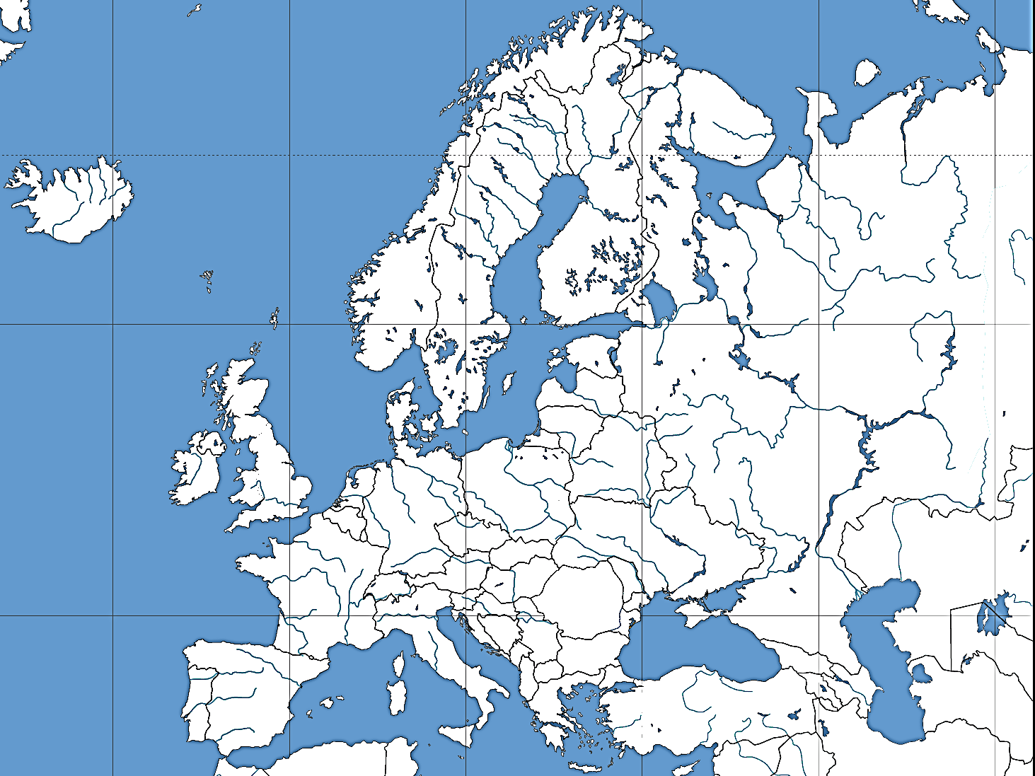

**Vertikální členitost – tučně zvýrazněné: pohoří = zjisti si nejvyšší vrchol (název, m n. m.); řeka; = zjisti pramen**

**pohoří**: Kaledonské hory, Grampiany, Jihoskotská vysočina, Kambrické pohoří, Skandinávské pohoří, **Ural**, Povolžská vrchovina, Středoruská vrchovina, Valdajská vrchovina, Podolská vrchovina, **Velký Kavkaz**, Malý Kavkaz, Pontské pohoří, Taurus, Antitaurus, **Arménská vysočina**, Krymské hory, **Karpaty** (západní, východní a jižní), Stara Planina, Rodopy, Pindos, Dinárské hory, **Alpy** (západní, východní), **Vysoké** a Nízké **Taury**, Julské Alpy, Apeniny, Švábský jura, Schwarzwald, Středoněmecká vysočina, Vogézy, Ardeny, Jura, Francouzské středohoří, Cevenny, **Pyreneje**, Kantaberské pohoří, Iberské pohoří, Kastislské pohoří, Sierra Morena, Cordillera Betica, **Sierra Nevada**

**nížiny, roviny, pánve, pouště:** Finská jezerní plošina, Karelská jezerní plošina, Východo-evropská nížina, Kaspická nížina, Černomořská nížina, Dněperská nížina, Baltská nížina, Středopolské nížiny, Severoněmecká nížina, Francouzská nížina, Velká uherská nížina, Valašská nížina, Pádská nížina, Solná poušť

**vodstvo (řeky, jezera):** Severní Dvina, Oněga, **Volha**, Pečora, Ural, Don, **Dněpr**, Dněstr, Dvina, **Visla**, **Odra**, **Labe**, **Rýn**, Mása, Seina, Loira, **Rhôna**, Garonna, Temže, Ebro, Douro, Tejo, Guadalquivir, **Pád**, Tibera, **Dunaj**, jezera Vänern, Vättern, Ladožské jezero, Oněžské jezero, Rybinská nádrž, Čudské jezero, jezero Il’men‘, Kyjevská nádrž, Kachovská nádrž, Kamská nádrž, Samarská nádrž, Volgogradská nádrž, Cimljanská nádrž, jezero Balaton, Železná vrata, jezero Sevan, jezero Van, jezero Tuz, Bodamské jezero, Ženevské jezero